Урок по математике для 5 класса Манаховой И.М.
Тема: «Доли. Обыкновенные дроби».
Предмет (направленность): математика.
Возраст детей: 12 лет, 5 класс.
Тема: Доли. Обыкновенные дроби.
Тип урока: комбинированный урок.
Продолжительность: 45 минут
Цели урока:
образовательная – познакомить учащихся с понятием доли,
обыкновенной дроби, числителя и знаменателя
дроби,
формировать навыки записи обыкновенных
дробей, их чтения, понимание смысла
обыкновенных дробей;
развивающая - развивать у учащихся интерес к предмету, мате-
матическую речь, творческое мышление на приме-
рах применения обыкновенных дробей в жизни;
воспитательная – воспитывать у учащихся чувство ответственности,
аккуратность, бережливость.
Планируемые результаты:
Личностные УУД:
Формировать учебную мотивацию, адекватную самооценку, познавательный интерес, необходимость приобретения новых знаний.
Метапредметные УУД:
Регулятивные:
понимать учебную задачу урока, осуществлять решение учебной задачи под руководством учителя, определять цель учебного задания, контролировать свои действия в процессе его выполнения, обнаруживать и исправлять ошибки, отвечать на итоговые вопросы и оценивать свои достижения.
Познавательные:
формировать навыки записи и чтения обыкновенных дробей
Коммуникативные:
воспитывать любовь к математике, коллективизм, уважение друг к другу, умение слушать, дисциплинированность, самостоятельность мышления.
Основные виды деятельности: Моделировать в графической, предметной форме понятия и свойства, связанные с понятием доли, обыкновенной дроби.
Верно использовать в речи термины: доля, обыкновенная дробь, числитель и знаменатель дроби.
Методы обучения: проблемное обучение; беседа, фронтальный опрос.
Форма организации учебной деятельности: фронтальная, коллективная.
Оборудование: учебник «Математика 5», под. ред. Н.Я. Виленкина; интерактивная доска, мультимедийное обеспечение с ПО ActivInspire, документ-камера ActiView, система опроса и тестирования ActivExpression2.

Ход урока:
Этап урока | Изображение | Деятельность учителя и ученика
- Подготовительный | 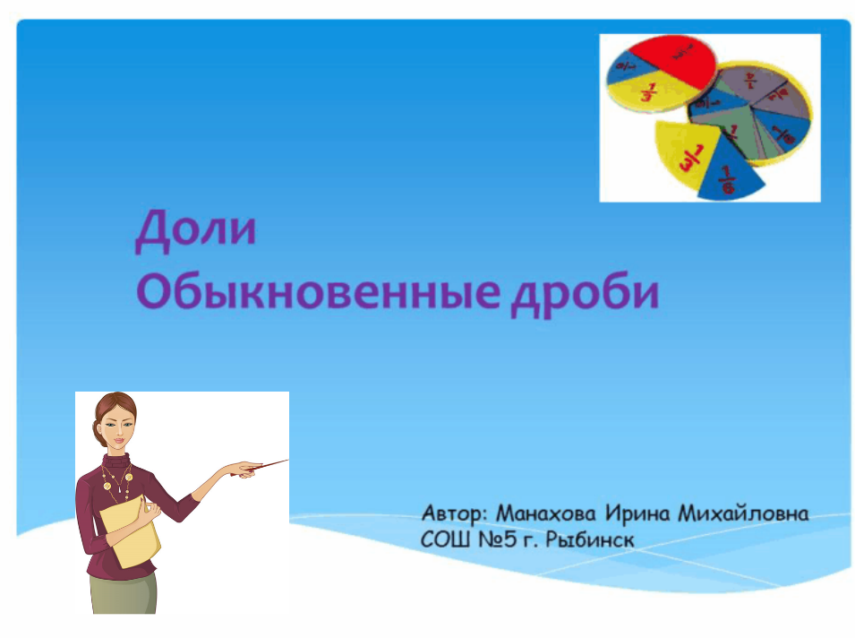 | Учитель проверяет работу оборудования, приветствует учеников. Учащиеся настраиваются на урок.  - Ребята, давайте сегодня мы будем  думать коллективно, решать оперативно,  отвечать доказательно, ив этом случае новые  открытия ждут нас обязательно.
- Актуализация знаний. Проверка усвоения изученного материала.  Подготовка к изучению нового материала. | 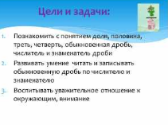 | Выполнить задание по карточкам Составьте слово в порядке убывания ответов- тему урока  15*11 =А  24*3=З  0*17=И  125*8=К  25*9*4=М  520:10=О  64:32=Л  51:17=О  40*60=Т  1000:125=Д  (доли)  Учитель предлагает учащимся поставить цели и задачи урока.  Изучим мы сегодня числа новые.  В отличие от других они особые.  Внимательными будьте и примерными,  Чтоб знания иметь отменные по теме  «Доли и Дроби обыкновенные».
- Изучение нового материала | 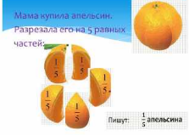  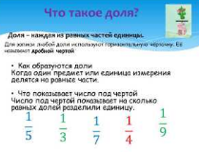  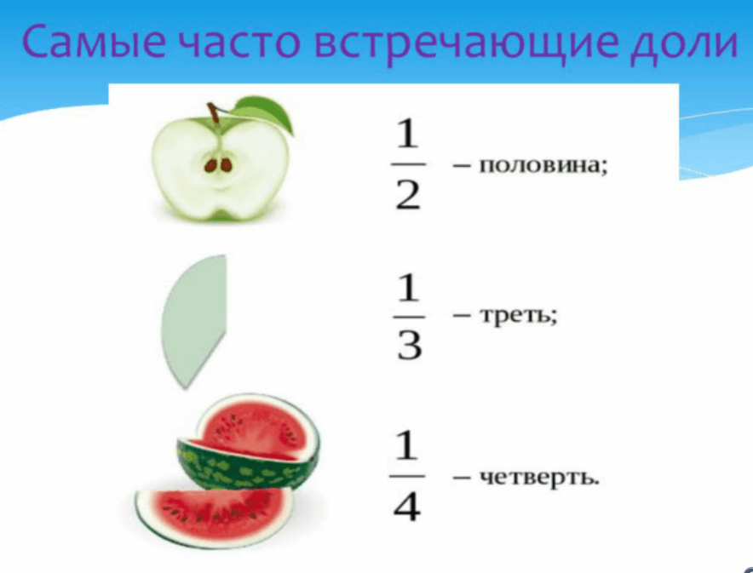  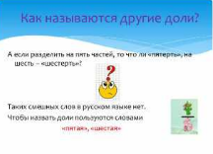  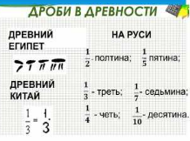  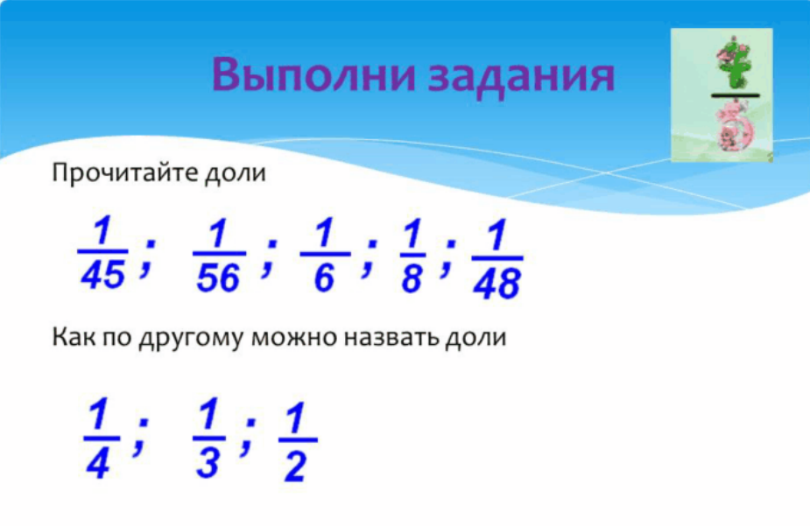 | Решите задачу – проблему.  После опознания объекта обучающиеся убеждаются, что он разделён на части (доли).  - Сосчитайте сколько у вас долек?  - Что такое доля и какие доли знаете.  - Как их записывают.  Работа в группе:  даны 3 круга, разделите на 2 равные части 1-ый круг, на 3 части – 2-ой, на 4 части -3-ий круг.  - Как читают доли.  - Как называют другие.  - Рассказ одного ученика из истории долей.  - Прочитайте доли на слайде
- Физпауза | 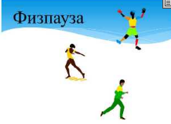 | Предлагает учитель физкультминутку.
- Изучение нового материала (теория) | 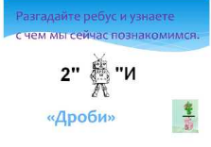  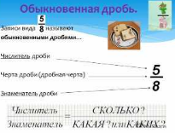  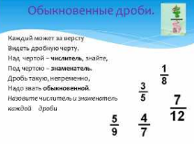  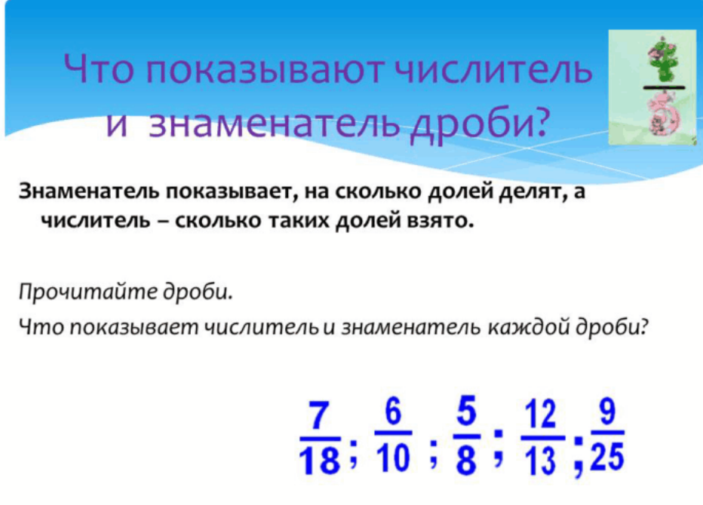 | Учитель поясняет, что такое обыкновенные дроби,  -Что показывает числитель, а что – знаменатель.  Сказка  - Жили-были в двухэтажном домике два брата. Тот, кто жил на втором этаже, любил быть чистеньким и часто мылся, поэтому его назвали Числитель. А тот, который жил на первом этаже, мыться не любил, да ещё Числитель выливал воду из окна и забрызгивал брата.  Поэтому он и был забрызганный, замазанный, его и назвали Знаме- натель. Так и пошло, чистый – сверху, числитель, забрызганный – снизу, знаменатель.  -Веселый стих.
- Закрепление материала. | 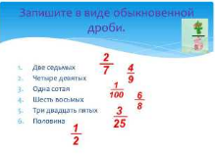  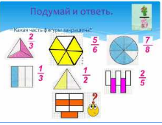  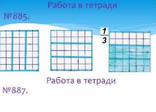 | Учитель предлагает ученикам распределиться для работы в группах.  В группах учитель предлагает учащимся сформулировать основные выводы по уроку.  Ученики записывают тему задания в тетрадь, рассаживаются для работы в группах.  Какие понятия были пройдены, что нового было изучено.
- Формирующее оценивание | 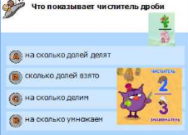  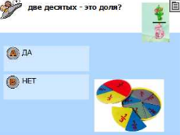  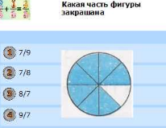  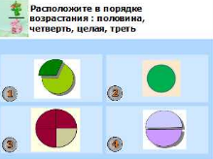 | Учитель предлагает учащимся ответить на вопросы экспресс-теста (5 вопросов).
- Закрепление изученного материала  (работа в группах) | Учебник п.23 стр.139  Выполнение заданий в тестовой форме/.  Обведите кружком правильный ответ на вопрос:  1. Дробь, у которой числитель 5, а знаменатель 9, записывается так  А. 5/9 Б. 9/5  2. Дробь, у которой числитель 2, а знаменатель на 7 больше, записывается так  А. 9/7 Б. 2/9 В. 2/7  3.Запишите дробь семь пятых  Ответ ________. | Работа в группах-тест.  Учитель предлагает по пункту параграфа – составить синквейн, используя слово «дроби».  Учитель запускает документ-камеру и ученики группы демонстрируют полученные результат.
- Рефлексия | 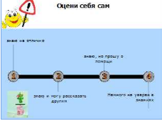  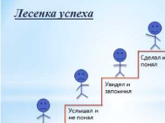 | Учитель предлагает ученикам оценить свою работу на уроке и степень понимания изученного материала.  Ученики, с помощью систем опроса и тестирования выбирают соответствующую ступеньку.
- Домашнее задание | 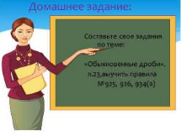 | Учитель поясняет домашнее задание. 1) Изучите параграф 23.  Выполните №925, 926,934(а)  По желанию – придумать занимательную историю, сказку об обыкновенных дробях.  Ученики фиксируют домашнее задание, задают вопросы.

